

Факультет программной инженерии и компьютерной техники

Кафедра вычислительной техники

Программирование

**Отчёт**

**Лабораторная работа №4**

**Вариант 311434,4**

Преподаватель: Исаев Александр Сергеевич и

Каюков Иван Алексеевич

Выполнил: Сударушкин Ярослав Валентинович

Р3114

Санкт-Петербург

2020

**Задание:**

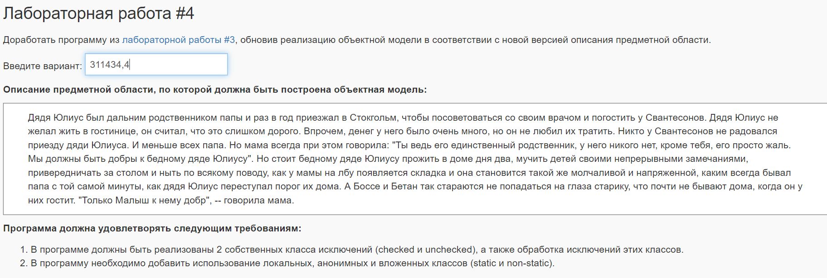

Диаграмма:

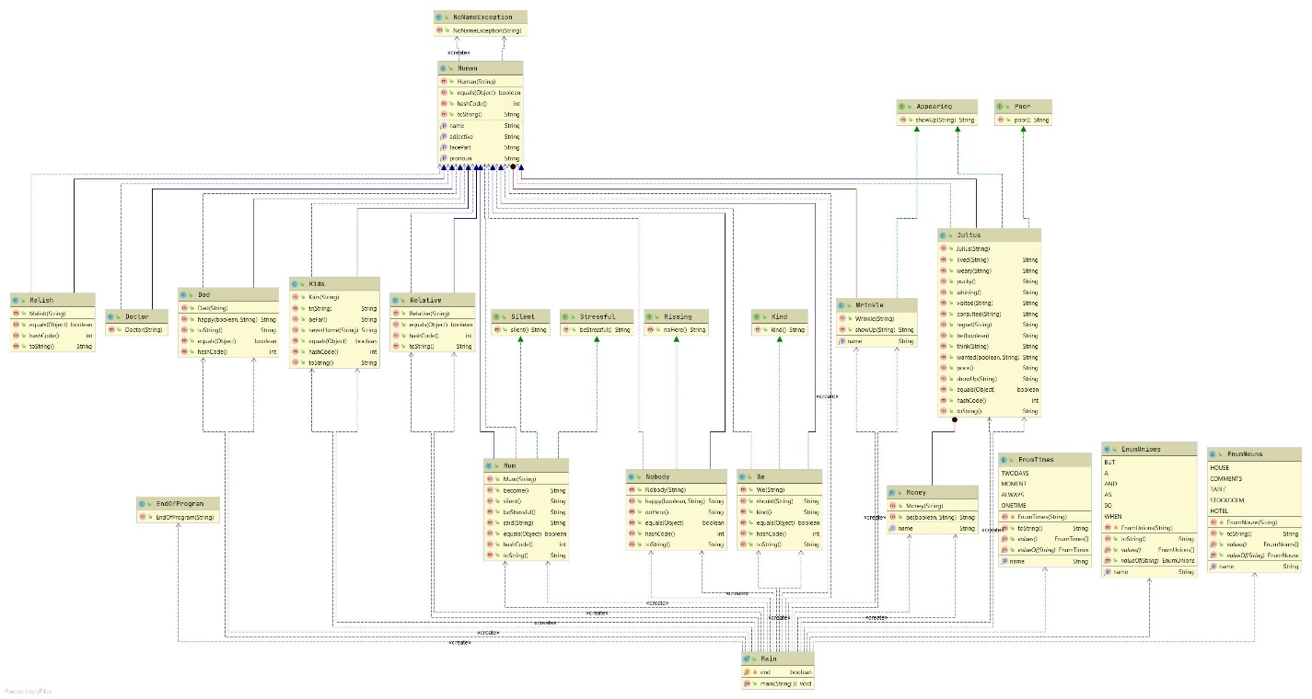

Код программы: <https://github.com/SudYar/lab4>

Результат программы:

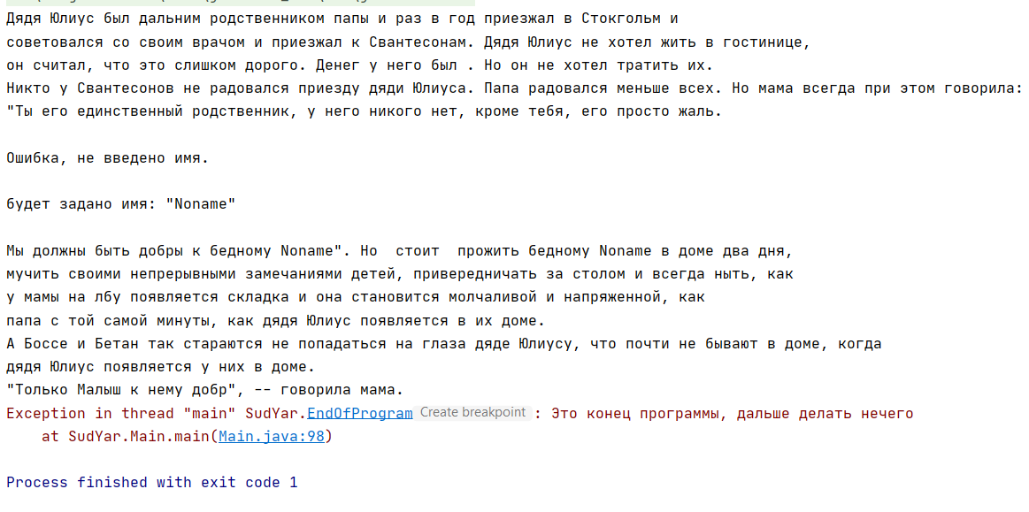*.*

**Вывод:**

Во время выполнения этой лабораторной работы я познакомился с разновидностями вложенных классов, а также с исключениями